Alternatieve opdracht voor het thema Activiteiten.

Voor het thema activiteiten maak je drie opdrachten

1. Een doos opdracht. Er zijn zes soorten doos opdrachten om uit te kiezen

(drie in een doos, tegenstellingen, duveltje uit een doosje, droomdoos, voeldoos, spookdoos.) Zie voor uitleg verder pagina 1 t/m 6.

1. Creatief Schrijven.

Zoek een afbeelding van een landschap. Zet de afbeelding in een document. Schrijf bij die afbeelding een reisverhaal dat je zelf bedenkt. Bijvoorbeeld: stel je voor dat jij daar naar toe reist en schrijf over wat je daar meemaakt. Of: schrijf een reisverhaal over een andere persoon die daar is, en die daar wat meemaakt.

1. Meezing lied van youtube zoeken en de tekst uittypen.

Zoek een meezingbaar lied op YouTube. Je bepaalt zelf voor welke doelgroep en in welke taal.

Je zoekt een lied dat jij zelf in elk geval lekker kan meezingen!

Typ de tekst uit. Zorg dat die precies past bij jouw YouTube- filmpje. Gebruik een mooi lettertype.

Kopieer onder de liedtekst de YouTube link naar het lied.

**Uitleg Doos opdrachten**

**Bekijken: Bekijk hier onder de plaatjes en uitleg voor het maken van een bepaald soort doos. Zo krijg je een beeld van wat er mogelijk is.**

**Kiezen: Kies welke van de 6 doos- opdrachten je wilt gaan maken. (1 uitkiezen om te maken.)**

**Materiaal verzamelen: Verzamel het materiaal dat je nodig hebt voor het maken van jouw doos.**

**Maken: Dan maak je jouw doos.**

**Titel geven: Bedenk een titel voor je kunstwerk.**

**Presenteren: Presenteer je werk aan de docent. Vertel de titel en geef een korte uitleg van wat er te zien en beleven is aan jouw werkstuk.**

**Keuzemogelijkheden van opdrachten met dozen**

1. *Drie in een doos: verleden, heden, toekomst*

Opdracht: zoek een doos uit of maak zelf een doos. Deze verdeel je in drie ruimtes. Dit zijn verleden, heden of toekomst. Deze drie ruimtes ga je inrichten met voorwerpen en afbeeldingen, of je geeft er een bepaalde sfeer in weer die voor jou verband houdt met die periode. De ruimtes kunnen van elkaar gescheiden zijn, er kunnen doorgangen zijn, of de ruimtes kunnen in elkaar overlopen. Per ruimte kan dit natuurlijk ook verschillen. Vanaf de buitenkant kunnen de ruimtes al dan niet toegankelijk of zichtbaar zijn. Ook aan de buitenkant kun je verleden heden en toekomst weergeven. Je kunt behalve de materialen die in het lokaal zijn ook zelf materiaal meenemen, bijvoorbeeld een foto die of een voorwerp dat je herinnert aan een bepaalde periode.

*Nabespreking:* Welke boodschap heb je meegekregen uit het verleden? Hoe ga je daar mee om? Hoe wil je daar in de toekomst mee om gaan?

Doelgroep: mensen die revalideren en moeten leren leven met een handicap, mensen die bezig zijn met hun zelfbeeld en veranderen.

1. Doos met tegenstellingen

De binnenkant van de doos laat de ene kant van de tegenstelling zien. De buitenkant van de doos laat de andere kant van de tegenstelling zien. Hieronder staan tegenstellingen om uit te kiezen.

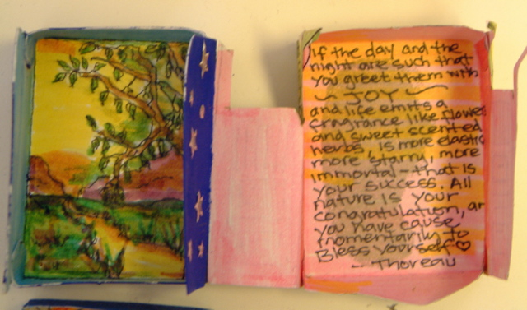

Figuur tegenstelling Dag & Nacht

Licht-donker

Hard- zacht

Open-dicht

Mooi-lelijk

Boven-onder

Drager-vracht

Rond-vierkant

Agressie-assertief

Binnen-buiten

Dag-nacht

Moeten-willen

Goed-slecht

Offensief-defensief

Hemel-hel

Water-vuur

Lucht-aarde

Kat-muis

Muis-olifant

Dik-dun

Actief-passief

Zonsopgang-zonsondergang

Lente-herfst

Zomer-winter

Jong-oud

Warm-koud

Macht-onmacht

Man- vrouw

Noord-zuid

Oost-west

Organisch-anorganisch*

*niet tot het planten- of dierenrijk horend

1. *Maak een Duveltje uit een Doosje*

*Opdracht:* kies of maak zelf een doosje. Dit doosje ga je verven, bekleden of versieren. Het doosje moet dicht kunnen met een sluiting of een strikje. Vervolgens kies je voor in het doosje een voorwerp dat tegengesteld is aan de buitenkant. Met een duw-veer bevestig je het voorwerp in het doosje.

*Nabespreking:* waar staat het doosje en het duveltje voor? Wat wil je ermee weergeven? Herken je dit?

1. *Maak een Droomdoos*

Een droomdoos is een kijkdoos waarin je een droom weergeeft. Dat kan een echte droom of een wensdroom zijn.

Kies een doos uit of maak zelf kijkdoos waarin je jouw droomwereld weergeeft. Begin met de doos te schilderen in een kleur die past bij jouw droom. Daarna ga je de voorstelling maken. Je kunt daarvoor tijdschriften gebruiken of zelf iets tekenen of schilderen. Probeer voorwerpen en materialen te zoeken die passen bij de sfeer van je droom. Je kunt ook aan de buitenkant beginnen en daarna de binnenkant maken. Ten slotte kun je bepalen hoe open of gesloten je doos wordt.

*Nabespreking:* welke gevoel geeft je droomdoos jou? Kun je jouw droom verwezenlijken? Wat heb je daarvoor nodig?

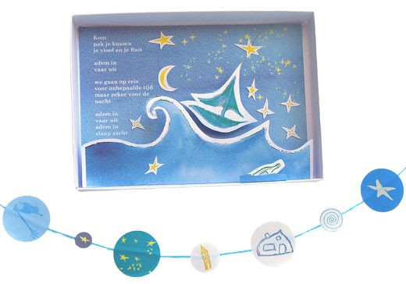

1. *Voeldoos*

*Opdracht:* Maak in een doos één of meer ruimtes. Deze ruimtes zullen zó worden afgesloten dat je per ruimte met je hand door een opening in de deksel of de zijkant kunt om te voelen wat er in die ruimte is. Je kunt dit niet zien. Vul de verschillende ruimtes met voorwerpen of materialen die je kunt voelen of betasten. Dit kan variëren van veertjes en kapok tot kippengaas en spijkers. Let bij het voel- materiaal wel op veiligheid. Iedere opening in de deksel wordt afgesloten door een ‘kraag’ van stof en elastiek of buigzaam karton.

*Nabespreking jongvolwassenen:* hoe voelt het om zo’n doos te maken en uit te proberen? Wat roept het bij je op? Is dat prettig of vervelend? Hoe ga je daarmee om? Kun je dit vergelijken met situaties uit het dagelijks leven?

Voor bv *peuters*: De kinderen mogen hun handje in de doos steken en voelen wat er in zit. Ze mogen er ook iets uit nemen. Ze ontdekken het verschil tussen hard en zacht/rond en vierkant/boven en onder / warm en koud, etc.

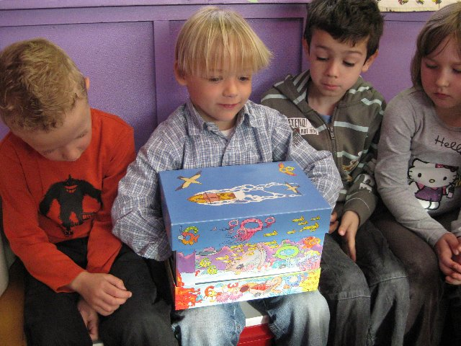

*6. Spookdoos*

*Opdracht:* maak een kijkdoos met als thema: een spookhuis. Zoek een doos of maak zelf een doos voor je spookhuis. Voor dit thema kun je alles gebruiken wat je maar eng vindt of bij spoken vindt passen. En dat kan variëren van plaatjes, veertjes, draden, botjes tot een geluidsdragertje  met muziek en geluiden of fietslampjes die aan- en uitgaan.

Aan de buitenkant van de doos kun je suggereren wat men aan de binnenkant kan verwachten. Een heel andere buitenkant kan het verrassingseffect verhogen.

*Nabespreking:* wat vertegenwoordigt jouw spookhuis? Gaat het over angst, iets vies, of iets engs? Hoe ga je daar gewoonlijk mee om?

